Resolución del Pleno del Instituto de Transparencia, Acceso a la Información Pública y Protección de Datos Personales del Estado de México y Municipios, con domicilio en Metepec, Estado de México, a diecisiete de mayo de dos mil veintitrés.

VISTO el expediente electrónico formado con motivo del recurso de revisión número 16780/INFOEM/IP/RR/2022, interpuesto por XXXXXXXXXXXXXXX, en lo sucesivo la Recurrente, en contra de la respuesta del Ayuntamiento de Toluca, en lo subsecuente el Sujeto Obligado, se procede a dictar la presente resolución.

A N T E C E D E N T E S D E L A S U N T O

PRIMERO. De la Solicitud de Información.
En fecha dieciocho de octubre de dos mil veintidós, la Recurrente, presentó a través del Sistema de Acceso a la Información Mexiquense (SAIMEX), ante el Sujeto Obligado, la solicitud de acceso a la información pública, a la que se le asignó el número de expediente 02214/TOLUCA/IP/2022, mediante la cual solicitó lo siguiente:

“Ya que mi cuenta de SAIMEX fue hackeada por el personal de la Unidad de Transparencia y/o personal del ayuntamiento de Toluca, y de manera ilegal se desistieron de los Recursos de Revisión que había interpuesto, vuelvo a solicitar lo siguiente nuevamente; Solicito el acta de la 1ª Sesión Extraordinaria del COPLADEMUN. Lista de asistencia a dicha Sesión. ¿Donde se puede ver la sesión? de estas y de ¿todos sus Comités?” (Sic).

MODALIDAD DE ENTREGA: A través del Sistema de Acceso a la Información Mexiquense (SAIMEX).

SEGUNDO. De la prórroga y la respuesta del Sujeto Obligado.
De las constancias del expediente electrónico SAIMEX, se advierte que en fecha nueve de noviembre de dos mil veintidós el Sujeto Obligado solicito una prórroga para poder atender la solicitud de información.

En fecha dieciocho de noviembre de dos mil veintidós el Sujeto Obligado dio respuesta a través del SAIMEX a la solicitud de información en los siguientes términos:

“En respuesta a la solicitud recibida, nos permitimos hacer de su conocimiento que con fundamento en el artículo 53, Fracciones: II, V y VI de la Ley de Transparencia y Acceso a la Información Pública del Estado de México y Municipios, le contestamos que:
En atención a la solicitud con folio 02214/TOLUCA/IP/2022, me permito adjuntar al presente la respuesta correspondiente y anexo. Sin más por el momento, reciba un saludo.
ATENTAMENTE
Lic. Norma Sofía Pérez Martínez “(Sic).

El Sujeto Obligado adjuntó los archivos electrónicos denominados “ACTA DEL COPLADEMUM.pdf” y “Respuesta 2214_2022.pdf”; mismo que no se reproduce por ser del conocimiento de las partes, sin embargo, será materia de estudio en el CONSIDERADO respectivo.

TERCERO. Del recurso de revisión.
Inconforme con la respuesta notificada por el Sujeto Obligado, la Recurrente interpuso el presente recurso de revisión, en fecha veintidós de noviembre de dos mil veintidós, el cual fue registrado en el sistema electrónico con el expediente número 16780/INFOEM/IP/RR/2022, en el cual arguye, las siguientes manifestaciones:

- Acto Impugnado:
“LA RESPUESTA” [Sic].

- Razones o Motivos de Inconformidad:
“No me entregaron todo lo que pedí por transparencia” [Sic].

CUARTO. Del turno del recurso de revisión.
El medio de impugnación le fue turnado al Comisionado Presidente José Martínez Vilchis, por medio del sistema electrónico en términos del arábigo 185, fracción I, de la Ley de Transparencia y Acceso a la información Pública del Estado de México y Municipios, del cual recayó el acuerdo de admisión en fecha veintiocho de noviembre del año dos mil veintidós, determinándose en él, un plazo de siete días para que las partes manifestaran lo que a su derecho corresponda en términos del numeral ya citado.

QUINTO. De la etapa de instrucción.
De las constancias que obran en el expediente electrónico del Sistema de Acceso a la Información Mexiquense (SAIMEX), se advierte que el Sujeto Obligado rindió su informe justificado el día siete de diciembre del año dos mil veintidós, a través del archivo electrónico denominado “RR 16780.pdf”, en cual ratifica su respuesta inicial. Asimismo, se advierte que la Recurrente no realizó sus manifestaciones.

SEXTO. Del cierre de la etapa de instrucción.
En fecha quince de diciembre de dos mil veintidós, se decretó el cierre de la misma del expediente electrónico formado con motivo de la interposición del presente recurso de revisión, a fin de que el Comisionado Ponente presentara el proyecto de resolución correspondiente.

SÉPTIMO. De la ampliación del término para resolver.
En fecha veintiséis de enero del año dos mil veintidós, se amplió el plazo para dictar resolución, en términos del artículo 181, de la Ley de Transparencia y Acceso a la Información Pública del Estado de México y Municipios.

Este organismo garante no pasa por alto justificar, que el plazo para emitir resolución en el presente asunto encuentra justificación en el alto número de recursos de revisión recibidos dentro del primer semestre del año dos mil veintidós, que, en comparación con los recibidos el año pasado dentro del mismo periodo, se ha incrementado aproximadamente un 400%, circunstancia atípica que ha rebasado las capacidades técnicas y humanas del personal encargado de la proyección de las resoluciones a dichos medios de impugnación.

Por ello, es menester precisar que, si bien se ha excedido el plazo para resolver el presente medio de impugnación, de conformidad con la ley de la materia, el plazo para emitir resolución se encuentra justificado en los elementos para medir su razonabilidad de asuntos conforme a los parámetros establecidos por diversos órganos jurisdiccionales federales, aplicables también en procedimientos análogos, como el que nos ocupa.

Así, en términos de lo que establecen los artículos 8.1 y 25 de la Convención Americana sobre Derechos Humanos, los recursos deben ser sencillos y resolverse en el menor tiempo posible, tomando en consideración la dilación total del procedimiento; esto es, en un plazo razonable.

En ese sentido, el legislador fijó los términos procesales en las leyes, de manera general, sin que pudiera prever la variada gama de casos que son resueltos por los órganos jurisdiccionales o cuasi jurisdiccionales, tanto por la complejidad de los hechos, como por el número de casos que conocen.

Por ello, excepcionalmente, si un asunto es resuelto con posterioridad a los plazos señalados por la norma debe analizarse la razonabilidad del tiempo necesario para su resolución, atentos a los siguientes criterios:

- Complejidad del asunto: La complejidad de la prueba, la pluralidad de sujetos procesales, el tiempo transcurrido, las características y contexto del recurso.
- Actividad Procesal del interesado: Acciones u omisiones del interesado.
- Conducta de la Autoridad: Las Acciones u omisiones realizadas en el procedimiento. Así como si la autoridad actuó con la debida diligencia.
- La afectación generada en la situación jurídica de la persona involucrada en el proceso: Violación a sus derechos humanos.

De modo que, cuando se trate de un asunto excepcional, por alguna o todas las características mencionadas o bien, cuando el ingreso de asuntos al órgano jurisdiccional o cuasi jurisdiccional respectivo supere notoriamente al que podría considerarse normal, debe concluirse que es una excluyente de responsabilidad en relación con la actuación del funcionario, como ha acontecido en el caso que nos ocupa.

Argumento que encuentra sustento en la jurisprudencia P./J. 32/92 emitida por el Pleno de la Suprema Corte de Justicia de la Nación de rubro “TÉRMINOS PROCESALES. PARA DETERMINAR SI UN FUNCIONARIO JUDICIAL ACTUÓ INDEBIDAMENTE POR NO RESPETARLOS SE DEBE ATENDER AL PRESUPUESTO QUE CONSIDERÓ EL LEGISLADOR AL FIJARLOS Y LAS CARACTERÍSTICAS DEL CASO.”, visible en la Gaceta del Seminario Judicial de la Federación con el registro digital 205635.

Razones por las cuales cabe concluir que, la resolución al recurso de revisión se solventa hasta esta fecha, debido a que existe una excesiva carga de trabajo en desproporción a la capacidad de los recursos materiales y humanos con que cuenta este Instituto para atender la enorme demanda de usuarios que acuden para que se les garantice su Derecho de acceso a la información Pública y Protección de Datos Personales, aunado a la complejidad de los hechos a los que se refieren, así como al volumen del expediente, la extensión de los escritos y pruebas aportadas y desahogadas por las partes; lo que impide la tramitación de los recursos dentro de los términos legales previamente establecidos por la Ley, por tratarse de causas de fuerza mayor.

Al respecto, también son de considerar los criterios sostenidos por el Cuarto Tribunal Colegiado en Materia Administrativa del Primer Circuito, cuyos rubros y datos de identificación son los siguientes:

“PLAZO RAZONABLE PARA RESOLVER. DIMENSIÓN Y EFECTOS DE ESTE CONCEPTO CUANDO SE ADUCE EXCESIVA CARGA DE TRABAJO.” consultable en el Seminario Judicial de la Federación y su gaceta, con el registro digital 2002351.

“PLAZO RAZONABLE PARA RESOLVER. CONCEPTO Y ELEMENTOS QUE LO INTEGRAN A LA LUZ DEL DERECHO INTERNACIONAL DE LOS DERECHOS HUMANOS.”, visible en el Seminario Judicial de la Federación y su gaceta, con el registro digital 2002350.

Por ello, este organismo garante comprometido con la tutela de los derechos humanos confiados señala que este exceso del plazo legal para resolver el presente asunto, resulta de carácter excepcional.

C O N S I D E R A N D O

PRIMERO. De la competencia.
Este Instituto de Transparencia, Acceso a la Información Pública y Protección de Datos Personales del Estado de México y Municipios es competente para conocer y resolver el presente recurso de revisión, de conformidad con los artículos: 6, apartado A, fracción IV de la Constitución Política de los Estados Unidos Mexicanos; 5, párrafos trigésimo, trigésimo primero y trigésimo segundo, fracciones IV y V, de la Constitución Política del Estado Libre y Soberano de México; artículos 1, 2 fracción II, 13, 29, 36 fracciones I y II, 176, 178, 179, 181 párrafo tercero y 185 de la Ley de Transparencia y Acceso a la Información Pública del Estado de México y Municipios; 6, 9 fracción XIII, y 11 del Reglamento Interior del Instituto de Transparencia, Acceso a la Información Pública y Protección de Datos Personales del Estado de México y Municipios.

SEGUNDO. Sobre los alcances del recurso de revisión.
Anterior a todo debe destacarse que el recurso de revisión tiene el fin y alcance que señalan los numerales 176, 179 fracción V, 181 párrafo cuarto, 194 y 195 y demás aplicables de la Ley de Transparencia y Acceso a la Información Pública del Estado de México y Municipios vigente y será analizado conforme a las actuaciones que obren en el expediente electrónico con la finalidad de reparar cualquier posible afectación al derecho de acceso a la información pública y garantizando el principio rector de máxima publicidad.

TERCERO. Del estudio de las causas de improcedencia y sobreseimiento.
Es menester resaltar que en el procedimiento de acceso a la información pública y de los medios de impugnación de la materia, se advierten diversos supuestos de procedibilidad que deben estudiarse con la finalidad de dar cumplimiento a los principios de legalidad y objetividad inmersos en el artículo 9 de Ley de Transparencia y Acceso a la Información Pública del Estado de México y Municipios, en correlación con la seguridad jurídica que debe generar lo actuado ante este Organismo garante.

Siendo una facultad legal entrar al estudio de las causas de improcedencia que hagan valer las partes o que se adviertan de oficio por este Resolutor; presupuestos procesales de inicio o trámite de un proceso que dotan de seguridad jurídica las resoluciones emitidas por este organismo colegiado, máxime que se trata de una figura procesal adoptada en la ley de la materia, la cual permite dilucidar alguna causal que impida el estudio y resolución de un asunto en su fondo, cuando una vez admitido el recurso de revisión se advierta una causa de improcedencia que permita sobreseerlo. Estudio de causales de improcedencia que no son incompatibles con el derecho de acceso a la justicia, ya que éste no se coarta por regular causas de improcedencia y sobreseimiento con tales fines.

En primer término es necesario hacer alusión a la solicitud de información ya que de ella deriva por un lado al procedimiento de acceso a la información ante el Sujeto Obligado, y por otro lado la materia sobre la que versara el recurso de revisión ante este Órgano Garante; se resalta la innegable necesidad de interpretar el texto de la solicitud, porque no se podría entender el derecho de acceso a la información sin la existencia de solicitudes de información a la luz de su interpretación ya que ésta es la fuente de la materia objeto de la transparencia específica en cada recurso de revisión; es decir, no podemos establecer una materia o un tema como objeto de derecho de acceso a la información, si de la solicitud no se entiende o no se precisan temas o materias objetivas; por ello es de notoria importancia el trabajo de interpretación que se le dé a una solicitud de información, ya que el sujeto obligado puede considerar una circunstancia en particular diversa a la que el particular objetivamente requiere.

Ya que el planteamiento del problema es de toral importancia, a efecto de determinar la intención o voluntad del Recurrente a la luz de la interpretación de la solicitud de información, y que puede generar de forma objetiva y material el sujeto obligado que se relacione con esa intención, respecto del presente asunto se realiza a continuación.

El estudio del presente recurso de revisión tiene como antecedentes, que la parte Recurrente solicitó al Ayuntamiento de Toluca, la siguiente información:

- Acta de la 1ª Sesión Extraordinaria del COPLADEMUN.
- Lista de asistencia a dicha Sesión.
- Dónde se puede ver la sesión de estas y de todos sus Comités.

En atención a los requerimientos de información planteados, el Sujeto Obligado adjuntó los archivos electrónicos denominados “ACTA DEL COPLADEMUM.pdf” y “Respuesta 2214_2022.pdf”, los cuales se describen a continuación:

- ACTA DEL COPLADEMUM.pdf: Documento consistente en veintiún (21) fojas, consistente en el Acta de la Primera Sesión Extraordinaria del Comité de Planeación para el Desarrollo Municipal de Toluca 2022 -2024, Número de COPLADEMUN – TOLUCA/ACTA/SE/01/2022, de fecha quince de marzo.

- Respuesta 2214_2022.pdf: Documento consistente en cuatro (4) fojas, de fecha dieciocho de noviembre de dos mil veintidós, a través del cual la Titular de la Unidad de Transparencia informo que la información solicitada se encuentra publicada en la página web oficial, en el apartado de Transparencia Proactiva, en la siguiente liga de acceso: https://www2.toluca.gob.mx/planeacion/. Asimismo, señaló la siguiente página electrónica del ayuntamiento:
https://www2.toluca.gob.mx/wp-content/uploads/2022/06/tol-pdf-primera_sesion_extraordinaria_COPLADEMUN-2022-2024.pdf, a efecto de que la particular realice la consulta correspondiente.

Atento a lo anterior, se procede analizar si la respuesta remitida por el Sujeto Obligado colma los requerimientos hechos por la Recurrente.

Solicitud | Respuesta | Colma
1. Acta de la 1ª Sesión Extraordinaria del COPLADEMUN. | El Sujeto Obligado a través del archivo electrónico “ACTA DEL COPLADEMUM.pdf”, remitió el Acta de la Primera Sesión Extraordinaria del Comité de Planeación para el Desarrollo Municipal de Toluca 2022 -2024.  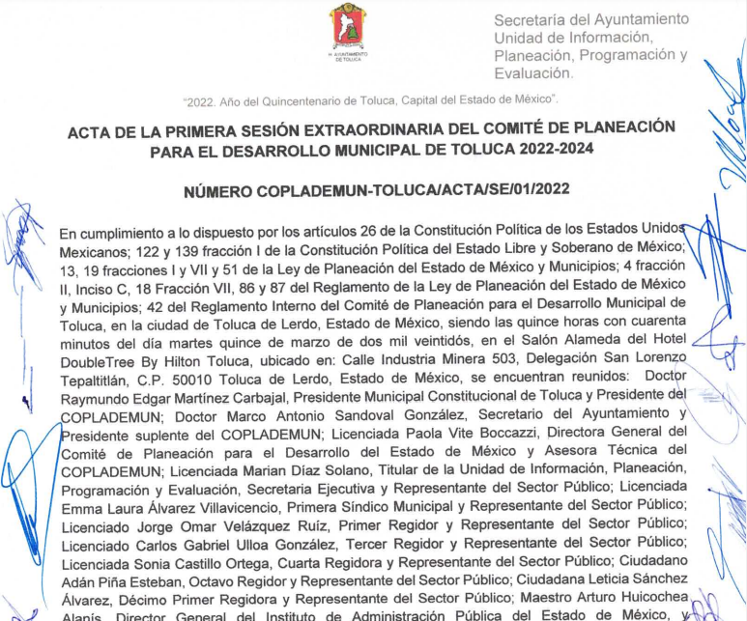 | Si
2. Lista de asistencia a dicha Sesión. | El Sujeto Obligado a través del archivo electrónico “ACTA DEL COPLADEMUM.pdf”, remitió el Acta de la Primera Sesión Extraordinaria del Comité de Planeación para el Desarrollo Municipal de Toluca 2022 -2024, a través del cual se advierte la lista de asistencia de la primera Sesión Extraordinaria.  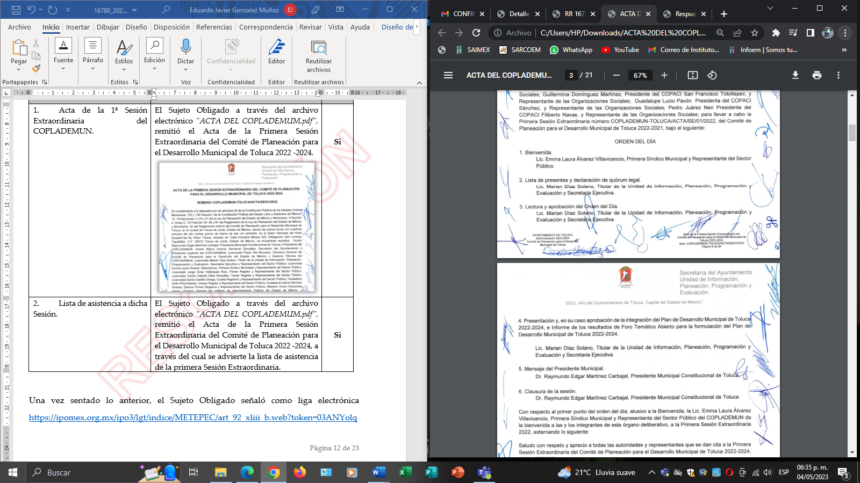 | Si
3. Dónde se puede ver la sesión de estas y de todos sus Comités. | El Sujeto Obligado no se pronunció al respecto. | No

Por lo que, inconforme con la respuesta emitida por parte del Sujeto Obligado, el Recurrente interpuso el presente recurso de revisión, señalando como sus Razones o Motivos de la Inconformidad, lo siguiente:

“No me entregaron todo lo que pedí por transparencia” (Sic).

Una vez sentado lo anterior, el Sujeto Obligado señaló la primera liga electrónica https://www2.toluca.gob.mx/planeacion, en la que se encuentra la información solicitada, por lo que se procedió a consultar la liga electrónica descrita, a efecto de verificar si se encuentra el Acta de la Primera Sesión Extraordinaria del Comité de Planeación para el Desarrollo Municipal de Toluca 2022 -2024, obteniendo las siguientes capturas de pantalla:

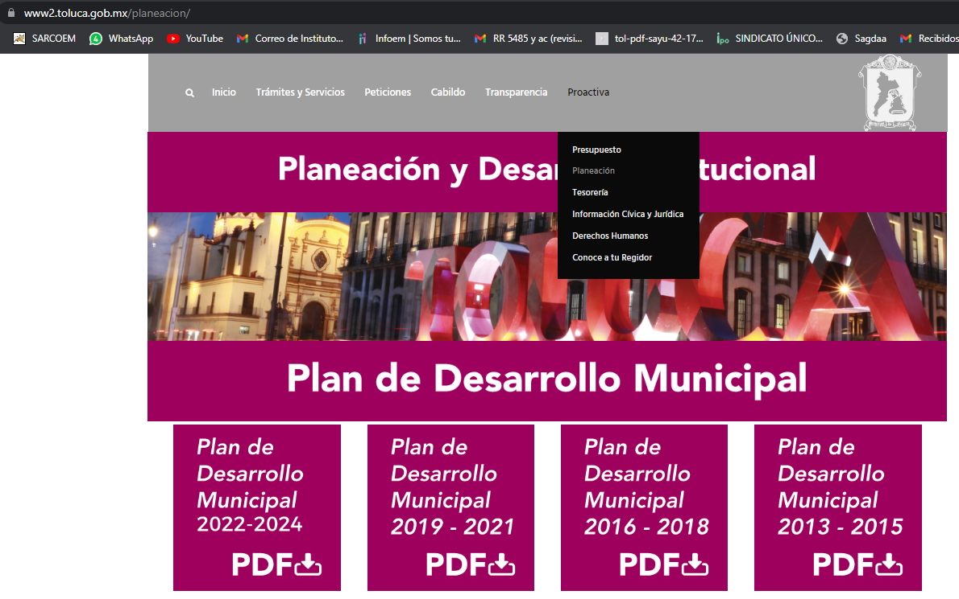

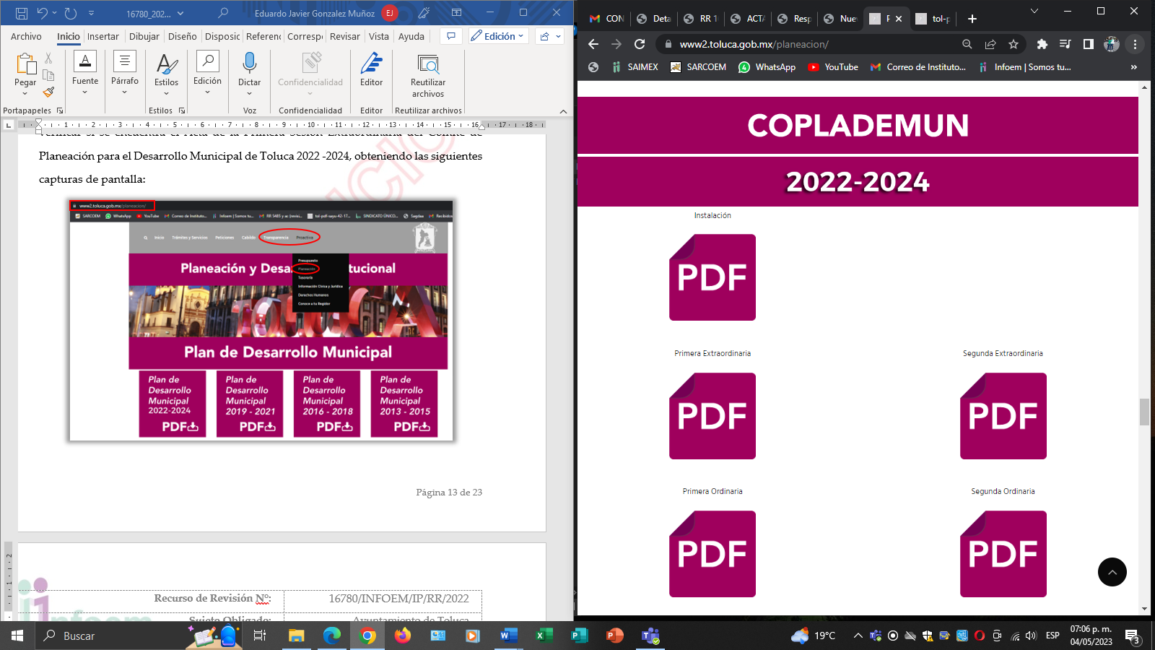

Asimismo dentro de la segunda liga electrónica: https://www2.toluca.gob.mx/wp-content/uploads/2022/06/tol-pdf-primera_sesion_extraordinaria_COPLADEMUN-2022-2024.pdf, proporcionada por el Sujeto Obligado en respuesta, remite directamente a el Acta de la Primera Sesión Extraordinaria del Comité de Planeación para el Desarrollo Municipal de Toluca 2022 -2024, tal y como se advierte a continuación:

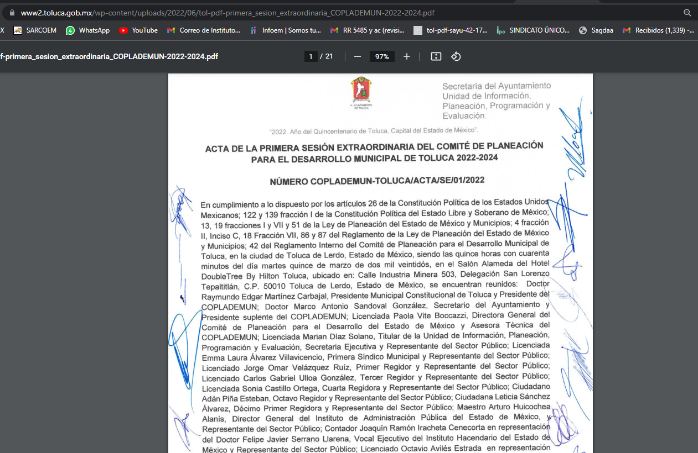

De las imágenes previamente plasmadas, se advierte dentro de las ligas electrónicas proporcionadas por el Sujeto Obligado en respuesta, el Acta de la Primera Sesión Extraordinaria del Comité de Planeación para el Desarrollo Municipal de Toluca 2022 -2024, la cual fue insertada con anterioridad, además que dentro de la multicitada Acta se encuentra el listado de las personas que intervinieron en la misma, tal y como se desprende del punto número dos (2) del Orden del día de la misma Acta; Asimismo dentro de la primer liga electrónica https://www2.toluca.gob.mx/planeacion, se advierten publicadas las Sesiones llevadas a cabo por el Comité de Planeación para el Desarrollo Municipal de Toluca, las cuales podrán ser consultadas; tal y como se advierte en la segunda captura de pantalla plasmada con anterioridad.

Posteriormente, el Sujeto Obligado remitió su Informe Justificado, mediante el cual modifica su respuesta a través del archivo electrónico denominado “RR 16780.pdf”, por medio del cual la Titular de la Unidad de Transparencia informó a la particular de su requerimiento que versa en saber dónde se pueden ver las sesiones del Comité de Planeación para el Desarrollo Municipal y de todos los Comités que se encuentran conformados en la Administración Municipal, que no hay norma que señale la obligación de transmitir dichas sesiones por lo que no se generan, administran o poseen.

Una vez sentado lo anterior, es menester señalar que una vez realizado el análisis a la respuesta emitida por medio del cual el Sujeto Obligado en relación a lo requerido por la particular, de saber dónde se pueden ver las sesiones del Comité de Planeación para el Desarrollo Municipal y de todos los Comités que se encuentran conformados en la Administración Municipal, informando el Sujeto Obligado, que no hay norma que señale la obligación de transmitir dichas sesiones por lo que no se generan administrar o poseen, por lo que nos encontramos en presencia de un hecho negativo.

Bajo la óptica anterior, se considera el hecho negativo, cuando un hecho no fue realizado y por lo tanto no obrará en los archivos del sujeto obligado, ya que no puede probarse por ser lógica y materialmente imposible.

Asimismo, no se trata de un caso por el cual la negación del hecho implique la afirmación de este, simplemente se está ante una notoria y evidente inexistencia de un acto, respecto de la información solicitada.

Entonces, de conformidad con lo establecido en el artículo 12 de la Ley de Transparencia y Acceso a la Información Pública del Estado de México y Municipios el Sujeto Obligado sólo proporcionará la información que obra en sus archivos, lo que a contrario sensu significa que no se está obligado a proporcionar lo que no obre en sus archivos.

Por lo que, se debe destacar entonces que el Pleno de este Organismo Garante, ha sostenido que, ante presencia de un hecho negativo, resultaría innecesaria una declaratoria de inexistencia en términos de 19, 169 y 170 de la Ley de Transparencia y Acceso a la Información Pública del Estado de México y Municipios, y ante un hecho negativo resultan aplicables las siguientes tesis:

“HECHOS NEGATIVOS, NO SON SUSCEPTIBLES DE DEMOSTRACIÓN. Tratándose de un hecho negativo, el Juez no tiene por que invocar prueba alguna de la que se desprenda, ya que es bien sabido que esta clase de hechos no son susceptibles de demostración.

Amparo en revisión 2022/61. José García Florín (Menor). 9 de octubre de 1961. Cinco votos. Ponente: José Rivera Pérez Campos.”

Cabe destacar lo que establece la Ley de Transparencia y Acceso a la Información Pública del Estado de México y Municipios, que es del tenor siguiente:

“Artículo 3. Para los efectos de la presente Ley se entenderá por:
XI. Documento: Los expedientes, reportes, estudios, actas, resoluciones, oficios, correspondencia, acuerdos, directivas, directrices, circulares, contratos, convenios, instructivos, notas, memorandos, estadísticas o bien, cualquier otro registro que documente el ejercicio de las facultades, funciones y competencias de los sujetos obligados, sus servidores públicos e integrantes, sin importar su fuente o fecha de elaboración. Los documentos podrán estar en cualquier medio, sea escrito, impreso, sonoro, visual, electrónico, informático u holográfico;

Artículo 4. El derecho humano de acceso a la información pública es la prerrogativa de las personas para buscar, difundir, investigar, recabar, recibir y solicitar información pública, sin necesidad de acreditar personalidad ni interés jurídico.

Toda la información generada, obtenida, adquirida, transformada, administrada o en posesión de los sujetos obligados es pública y accesible de manera permanente a cualquier persona, en los términos y condiciones que se establezcan en los tratados internacionales de los que el Estado mexicano sea parte, en la Ley General, la presente Ley y demás disposiciones de la materia, privilegiando el principio de máxima publicidad de la información. Solo podrá ser clasificada excepcionalmente como reservada temporalmente por razones de interés público, en los términos de las causas legítimas y estrictamente necesarias previstas por esta Ley.

Los sujetos obligados deben poner en práctica, políticas y programas de acceso a la información que se apeguen a criterios de publicidad, veracidad, oportunidad, precisión y suficiencia en beneficio de los solicitantes.

Artículo 12. Quienes generen, recopilen, administren, manejen, procesen, archiven o conserven información pública serán responsables de la misma en los términos de las disposiciones jurídicas aplicables.

Los sujetos obligados sólo proporcionarán la información pública que se les requiera y que obre en sus archivos y en el estado en que ésta se encuentre. La obligación de proporcionar información no comprende el procesamiento de la misma, ni el presentarla conforme al interés del solicitante; no estarán obligados a generarla, resumirla, efectuar cálculos o practicar investigaciones.” (sic)

En efecto, de los artículos mencionados, se desprende que la información pública es la contenida en los documentos que los Sujetos Obligados generan en ejercicio de sus atribuciones, siendo así que dichos documentos se constituyen por los expedientes, reportes, estudios, actas, resoluciones, oficios, correspondencia, acuerdos, directivas, directrices, circulares, contratos, convenios, instructivos, notas, memorandos, estadísticas o bien, cualquier otro registro que documente el ejercicio de las facultades, funciones y competencias de los Sujetos Obligados, sus servidores públicos e integrantes, sin importar su fuente o fecha de elaboración, siendo que dichos documentos pueden estar en cualquier medio, sea escrito, impreso, sonoro, visual, electrónico, informático u holográfico; y el derecho de acceso a la información es la facultad que tiene toda persona para acceder a la información pública generada o en poder de los Sujetos Obligados conforme a la Ley de la materia.

Así también, se dispone que toda la información generada, obtenida, adquirida, transformada, administrada o en posesión de los Sujetos Obligados es pública y accesible de manera permanente a cualquier persona, y que éstos sólo proporcionarán la información que generen en ejercicio de sus atribuciones, por lo que la obligación de proporcionar información no comprende el procesamiento de la misma, ni el presentarla conforme al interés del solicitante, por lo que los Sujetos Obligados no están constreñidos a generarla, resumirla, efectuar cálculos o practicar investigaciones.

Conforme a lo anterior, se advierte que el derecho de acceso a la información consiste en una prerrogativa de cualquier persona, a solicitar información pública que conste en documentos generados, obtenidos, adquiridos, transformados o que tengan en posesión los sujetos obligados.

En este contexto, el Sujeto Obligado no está obligado a generar documento ad hoc para para satisfacer el derecho de acceso, situación que no está permitida dentro de la materia de acceso a la información.

Como apoyo a lo anterior, es aplicable el Criterio 03-17, emitido por el Instituto Nacional de Transparencia, Acceso a la Información y Protección de Datos Personales, que dice:

“No existe obligación de elaborar documentos ad hoc para atender las solicitudes de acceso a la información. Los artículos 129 de la Ley General de Transparencia y Acceso a la Información Pública y 130, párrafo cuarto, de la Ley Federal de Transparencia y Acceso a la Información Pública, señalan que los sujetos obligados deberán otorgar acceso a los documentos que se encuentren en sus archivos o que estén obligados a documentar, de acuerdo con sus facultades, competencias o funciones, conforme a las características físicas de la información o del lugar donde se encuentre. Por lo anterior, los sujetos obligados deben garantizar el derecho de acceso a la información del particular, proporcionando la información con la que cuentan en el formato en que la misma obre en sus archivos; sin necesidad de elaborar documentos ad hoc para atender las solicitudes de información.

Resoluciones:
• RRA 0050/16. Instituto Nacional para la Evaluación de la Educación. 13 julio de 2016. Por unanimidad. Comisionado Ponente: Francisco Javier Acuña Llamas.
• RRA 0310/16. Instituto Nacional de Transparencia, Acceso a la Información y Protección de Datos Personales. 10 de agosto de 2016. Por unanimidad. Comisionada Ponente. Areli Cano Guadiana.
• RRA 1889/16. Secretaría de Hacienda y Crédito Público. 05 de octubre de 2016. Por unanimidad. Comisionada Ponente. Ximena Puente de la Mora.”

Bajo esa tesitura, podemos concluir, que el Sujeto Obligado en atención a la solicitud de información, en su informe justificado modifica su respuesta y hace los siguientes pronunciamientos:

3. Dónde se puede ver la sesión de estas y de todos sus Comités. |  | Colma
Respuesta | El Sujeto Obligado no se pronunció al respecto. | No
Informe justificado | El Sujeto Obligado a través del archivo electrónico denominado “ RR 16780.pdf”, señaló que no hay norma que señale la obligación de transmitir dichas sesiones por lo que no se generan, administran o poseen. | Sí  (Hecho negativo)

En este sentido, aplica la fracción III del artículo 192 de la Ley de Transparencia y Acceso a la Información Pública del Estado de México y Municipios, mismo que establece que en los casos que el sujeto Obligado modifique su respuesta, de tal manera que el recurso de revisión quede sin materia porque se actualiza tal circunstancia, ya que el acto impugnado que dio origen al presente recurso de revisión fue atendido en un acto posterior, ya que adhirió a su contestación original información que no se proporcionó en un principio y de esta manera se está dando certeza jurídica a la Recurrente.

Luego, conforme a la transcripción que antecede conviene desglosar los elementos que deben tomarse en consideración para que el sobreseimiento del presente recurso de revisión, son los siguientes:

1.- El sujeto obligado responsable;
2.- Acto;
3.- Que se modifique o revoque; y
4.- De tal manera que el medio de impugnación quede sin efecto o materia.

El primer elemento normativo, se actualiza ya que el Sujeto Obligado responsable es el Ayuntamiento de Toluca.

El segundo elemento normativo, es la existencia de un acto, en el caso en concreto que nos ocupa se actualiza con la existencia de las respuestas por parte del Sujeto Obligado, las cuales precisamente son las que se impugnan.

Cabe destacar que la respuesta que da el Sujeto Obligado, el precepto normativo en estudio, los consagra como “acto”, esto es así, ya que las respuestas que emiten los Sujetos Obligados son consideradas, (en el contexto que la propia Ley establece), como “actos”, sin los cuales no existiría certeza de la existencia o inexistencia de información pública, porque precisamente la evidencia notoria y específica del actuar del Sujeto Obligado se observa a través de sus actos que necesariamente ejecuta y con las que ejerce sus atribuciones legalmente conferidas.

El tercer requisito es que el Sujeto Obligado modifique su respuesta, con la finalidad de dejar sin materia el presente recurso de revisión, siendo así el Sujeto Obligado mediante informe justificado, complemento remitiendo la información solicitada por el particular.

En mérito de lo expuesto en líneas anteriores, resultan parcialmente procedentes los motivos de inconformidad que arguye la Recurrente en su medio de impugnación que fue materia de estudio, por ello con fundamento en el artículo 186, fracción I, en concordancia con el artículo 192, fracción III, de la Ley de Transparencia y Acceso a la Información Pública del Estado de México y Municipios, se SOBRESEE el recurso de revisión 16780/INFOEM/IP/RR/2022, que ha sido materia del presente fallo.

SE RESUELVE

PRIMERO. Se SOBRESEE el recurso de revisión número 16780/INFOEM/IP/RR/2022, porque al modificar la respuesta al recurso de revisión quedó sin materia actualizándose la causal de la fracción III del artículo 192 de la Ley de Transparencia y Acceso a la Información Pública del Estado de México y Municipios, en términos del Considerando TERCERO de la presente resolución.

SEGUNDO. Notifíquese la presente resolución al Titular de la Unidad de Transparencia del Sujeto Obligado mediante el Sistema de Acceso a la Información Mexiquense (SAIMEX).

TERCERO. Notifíquese la presente resolución a la Recurrente, mediante el Sistema de Acceso a la Información Mexiquense (SAIMEX), y hágase de su conocimiento que en caso de que considere que le cause algún perjuicio, podrá promover el Juicio de Amparo en los términos de las leyes aplicables, de acuerdo con lo estipulado por el artículo 196, de la Ley de Transparencia y Acceso a la Información Pública del Estado de México y Municipios.

ASÍ LO RESUELVE, POR UNANIMIDAD DE VOTOS, EL PLENO DEL INSTITUTO DE TRANSPARENCIA, ACCESO A LA INFORMACIÓN PÚBLICA Y PROTECCIÓN DE DATOS PERSONALES DEL ESTADO DE MÉXICO Y MUNICIPIOS, CONFORMADO POR LOS COMISIONADOS JOSÉ MARTÍNEZ VILCHIS, MARÍA DEL ROSARIO MEJÍA AYALA, SHARON CRISTINA MORALES MARTÍNEZ, LUIS GUSTAVO PARRA NORIEGA Y GUADALUPE RAMIREZ PEÑA; EN LA DÉCIMA OCTAVA SESIÓN ORDINARIA CELEBRADA EL DIECISIETE DE MAYO DOS MIL VEINTITRÉS, ANTE EL SECRETARIO TÉCNICO DEL PLENO ALEXIS TAPIA RAMÍREZ.------------------------------------------------------------------------------------------------------------------------------------------------------------------------------------------------------------------------------------------------------------------------------------------------------------------------------------------------------------------------------------------------------------------------------------------------------------- ---------------------------------------------------------------------------------------------------------------------------------------------------------------------------------------------------------------------------------------------------------------------------------------------------------------------------------------------------------------------------------------------------------------------------------------------------------------------------------------------------------------------------------------------------------------------------------------------------------------------------------------------------------------------------------------------------------------------------------------------------------------------------------------------------------------------------------------------------------------------------------------------------------------------------------------------------------------------------------------------------------------------------------------------------------------------------
-------------------------------------------------------------------------------------------------------------------

JMV/CCR/bpac

